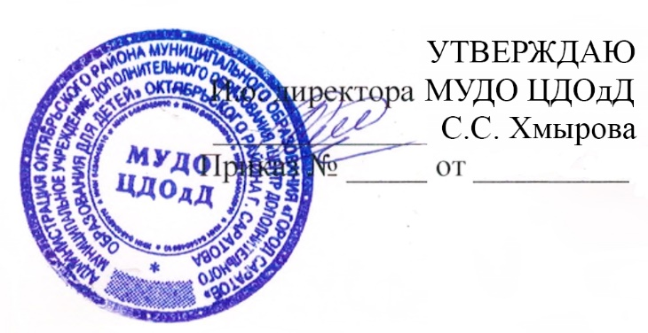

«20» апреля 2020 года

ПОЛОЖЕНИЕ
о проведении районного фотоконкурса «Семейные ценности»

1. Общие положения
Районный конкурс фотографий «Семейные ценности», посвященный Международному Дню семьи (далее – Конкурс) проводится отделом образования администрации Октябрьского района МО «Город Саратов» и муниципальным учреждением дополнительного образования «Центр дополнительного образования для детей» Октябрьского района г. Саратова (далее – ЦДОдД).

2. Цели и задачи конкурса
Конкурс проводится в целях выявления талантливых детей в области художественного творчества и создания условий для ранней профориентации ребенка.
Задачи конкурса:
- создать условия для творческой самореализации детей;
- стимулирование детского художественного творчества, воспитание и формирование эстетического вкуса;
- привлечение детей и подростков к активному участию в районных мероприятиях;

3. Порядок участия в конкурсе
3.1. К участию в конкурсе приглашаются учащиеся муниципальных общеобразовательных учреждений, ССУЗов и учреждений дополнительного образования, расположенных на территории Октябрьского района г. Саратова.
3.2. Конкурс проводится по возрастным категориям:
- 7 - 9 лет;
- 10 - 12 лет;
- 13 - 15 лет;
- 16-20 лет.
3.3. Конкурс проводится с 21 апреля по 13 мая 2020 года.
3.4. Работы могут быть выполнены как отдельными авторами, так и творческими коллективами, но не более 2-х человек. Авторский коллектив может формироваться из учащихся одной возрастной категории.
Номинации конкурса:
1. «Мы – дома, мы – вместе!»
2. «Наш домашний досуг»
3.5 Участники Конкурса представляют фотографии и заявки до 12 мая 2020 года включительно в электронном виде по e-mail oktcdo@yandex.ru.
В теме письма указывается наименование конкурса «Семейные ценности».
В заявке и сопроводительном письме указывается:
- наименование работы, номинация;
- фамилия, имя, возраст автора (или авторов) работы;
- наименование образовательного учреждения и класса (объединения, специальности);
- фамилия, имя, отчество, должность (полностью) и контактный телефон руководителя.
Имя файла должно совпадать с именем автора фотографии.
3.6. Конкурс проводится в соответствии со следующим графиком:
21 апреля по 12 мая 2020 г. – прием работ;
- мая 2020 г. – работа жюри;

4. Подведение итогов конкурса
4.1. Конкурсные работы оценивает жюри, состав которого формируется МУДО ЦДОдД и утверждается приказом, по следующим критериям:
– оригинальность идеи;
– сюжет, композиция;
– мастерство и качество фотоработы;
– соответствие одной из номинации конкурса.
4.2. Работы, не соответствующие возрасту автора, не оцениваются.
4.3. Победители конкурса награждаются дипломами от МУДО ЦДОдД.
4.4. Работы не возвращаются и используются организаторами конкурса по своему усмотрению.

5. Согласие на обработку персональных данных
Указывая персональные данные Участника(ов) в форме заявки (включая данные несовершеннолетних), Участник тем самым полностью и безоговорочно принимает условия по обработке персональных данных в соответствии с федеральным законодательством России, в частности ФЗ РФ "О персональных данных"

Приложение

ЗАЯВКА
на участие в районном фотоконкурсе «Семейные ценности»

Прошу включить в число участников районного фотоконкурса «Семейные ценности» ____________________________________________________
(наименование учебного учреждения)
в составе:

№  п/п | Наименование  Работы, номинация | Фамилия и имя автора, возраст | Учебное учреждение, класс/объединение/специальность | Ф.И.О. руководителя (полностью), его должность и телефон

Руководитель _______ ________
Подпись Ф.И.О.

